Metodologías Agiles: Estudio Comparativo Entre Scrum & Kanban

Echeverry Ocampo Hector, Delgado Cortez Katherin Vanessa & Mario Alejandro Santofimio Calderon
Marzo de 2026

Universidad De La Amazonia
Facultad De Ingeniería
Programa De Ingeniería De Sistemas
Florencia, Caquetá

Metodologías Agiles: Estudio Comparativo Entre Scrum & Kanban

Echeverry Ocampo Hector, Delgado Cortez Katherin Vanessa & Mario Alejandro Santofimio Calderon
Marzo de 2026

Docente
Lina Saza Bustos

Asignatura
Ingeniería De Software

Universidad De La Amazonia
Facultad De Ingeniería
Programa De Ingeniería De Sistemas
Florencia, Caquetá
Introducción a las Metodologías Ágiles
Las metodologías ágiles surgen como una alternativa a los modelos tradicionales de gestión de proyectos, como el enfoque cascada, que resultan rígidos ante cambios frecuentes en requisitos o en el entorno del negocio (Atlassian, 2026; Pérez-González & Gómez-García, 2024). En lugar de seguir un plan fijo desde el inicio, las prácticas ágiles se basan en ciclos cortos, iterativos e incrementales, donde el equipo ajusta su trabajo constantemente según el feedback del cliente y las condiciones del mercado (Pérez-González & Gómez-García, 2024; American Institute of Business and Social Research, 2024).
Entre las metodologías ágiles más difundidas se destacan Scrum y Kanban, que comparten la filosofía de adaptabilidad y colaboración, pero difieren en estructura, ritmo y forma de organizar el trabajo (Atlassian, 2026; Lasa-Gómez et al., 2024). Este documento analiza ambas aproximaciones, describe sus principios, roles, funcionamiento y ejemplos de aplicación en contextos reales, y concluye con una comparación breve y una síntesis de su utilidad práctica.

Tabla De Contenido
Metodologías Agiles: Estudio Comparativo Entre Scrum & Kanban 6
Scrum: marco de trabajo ágil 6
Principios básicos y roles principales 7
Características Clave 7
Ejemplos de Aplicación 8
Kanban: visualización y flujo continuo 8
Principios Fundamentales 9
Funcionamiento del Tablero Kanban 10
Características Principales 11
Ejemplos de Aplicación 11
Comparación entre Kanban y Scrum 12
Uso de Spatial como Estrategia de Exposición 13
Consulta acerca de Spatial 13
Implementación 14
Evidencias Fotográficas 15
Nota: Evidencia fotográfica del espacio de Exposición Kanban. 15
Nota: Evidencia Fotográfica de Scrum. 15
Nota: Evidencia Fotográfica del espacio Lean Development. 16
Nota: Evidencia Fotográfica del espacio de Mobile-D. 16
Nota: Evidencia Fotográfica del espacio de Programación Externa. 17
Nota: Evidencia Fotográfica del espacio de Scrumban. 17
Conclusión 17
Referencias Bibliográficas 19

Tabla de Figuras
Figura 1 Scrum Process 6
Figura 2 Tablero Kanban 9

Metodologías Agiles: Estudio Comparativo Entre Scrum & Kanban

Scrum: marco de trabajo ágil
Scrum es un marco de trabajo ágil diseñado para estructurar y gestionar proyectos, especialmente en desarrollo de software, mediante ciclos cortos y repetitivos llamados sprints (Atlassian, 2026; Salazar, 2020). Se originó en los años noventa como una forma de aplicar principios ágiles a la gestión de proyectos complejos, y posteriormente fue estandarizado en el Scrum Guide, documento de referencia ampliamente reconocido (Atlassian, 2026; Salazar, 2020).
La metodología se basa en entregar valor de forma incremental, es decir, construir un producto en pequeñas partes que pueden ser revisadas y ajustadas rápidamente por el cliente, lo que permite detectar problemas temprano y adaptar el producto a nuevas necesidades sin perder el rumbo general del proyecto (Pérez-González & Gómez-García, 2024; American Institute of Business and Social Research, 2024).
Figura 1 Scrum Process
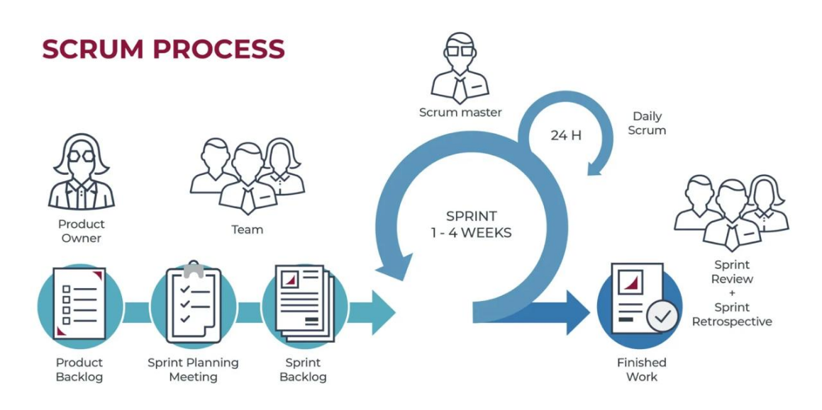
Nota: Ausum Cloud. (s. f.). Scrum: qué es y por qué es una de las metodologías ágiles más populares [Imagen]. https://ausum.cloud/scrum-metodologia-agil-mas-popular-en-empresas/

Principios básicos y roles principales
Los pilares centrales de Scrum son la transparencia, la inspección y la adaptación: el trabajo debe ser visible, se revisa periódicamente y se corrige en cada ciclo (Atlassian, 2026; Salazar, 2020). Además, se valoran la colaboración, la responsabilidad compartida y la mejora continua del rendimiento del equipo (Pérez-González & Gómez-García, 2024; American Institute of Business and Social Research, 2024).
Los roles clave en Scrum son tres (Atlassian, 2026; Salazar, 2020):
- Scrum Master: guía al equipo, asegura que se respeten las reglas de Scrum, facilita las reuniones y elimina obstáculos que impidan el avance.
- Product Owner: representa al cliente o al negocio, define prioridades en la lista de trabajo (Product Backlog) y garantiza que el equipo construya las funcionalidades más valiosas.
- Equipo de desarrollo: grupo multifuncional responsable de diseñar, desarrollar, probar y entregar cada incremento del producto al final de cada sprint.

Características Clave
Scrum se organiza en sprints de duración fija, normalmente de 2 a 4 semanas, al final de los cuales se entrega una versión funcional del producto, aunque no tenga todas las funciones planeadas para el proyecto completo (Atlassian, 2026; Salazar, 2020). Durante cada sprint, el equipo se enfoca únicamente en las tareas comprometidas en la planificación y no se cambian sus prioridades a menos que medie una decisión formal del equipo y del Product Owner (Atlassian, 2026; Pérez-González & Gómez-García, 2024).
Otras características típicas son las reuniones estructuradas (planificación de sprint, daily scrum, revisión y retrospectiva) y artefactos como el Product Backlog, el Sprint Backlog y el incremento del producto, que ayudan a mantener la información clara y compartida (Atlassian, 2026; Salazar, 2020).

Ejemplos de Aplicación
Un ejemplo típico de Scrum es un equipo de desarrollo de una aplicación móvil que trabaja en sprints de dos semanas: en cada iteración, el equipo elige del Product Backlog las historias de usuario más importantes (por ejemplo, “inicio de sesión”, “perfil del usuario”, “carrito de compras”) y las desarrolla hasta convertirlas en funcionalidades listas para probar (Salazar, 2020; American Institute of Business and Social Research, 2024). Al final de cada sprint, el cliente prueba lo entregado y ofrece comentarios, lo que permite ajustar el siguiente ciclo sin perder tiempo en grandes rediseños.
En empresas tecnológicas, Scrum se utiliza también para gestionar equipos de producto, marketing digital o innovación, donde los objetivos cambian rápido y se requiere una retroalimentación constante entre el negocio y el equipo de implementación (Pérez-González & Gómez-García, 2024; Lasa-Gómez et al., 2024).

Kanban: visualización y flujo continuo
Kanban es una metodología ágil que se centra en la gestión visual del trabajo y la mejora continua del flujo de tareas, sin imponer ciclos de tiempo rígidos como en Scrum (Atlassian, 2026; Anzules, 2024). Su origen se encuentra en el sistema de producción de Toyota de la década de 1940, donde el término Kanban (“tarjeta visual”) se usaba para controlar el flujo de piezas en la línea de montaje, evitando excesos de inventario y ajustando la producción a la demanda real (Toyota Material Handling, 2025; Pérez-González & Gómez-García, 2024).
Con el tiempo, esta idea se adaptó al desarrollo de software y a otros entornos de conocimiento, convirtiéndose en una herramienta para gestionar tareas, identificar cuellos de botella y reducir el desperdicio de tiempo y esfuerzo (Anzules, 2024; Lasa-Gómez et al., 2024).
Figura 2 Tablero Kanban
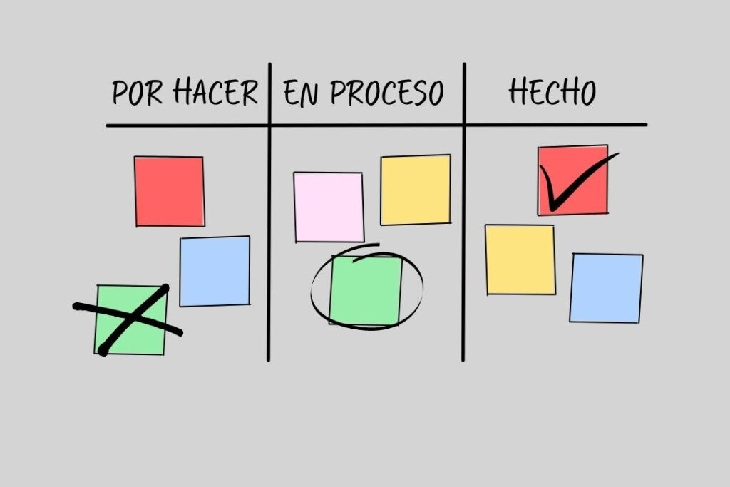
Nota: Ulloa Nieto, C. J. (2023, abril 18). La historia de Kanban [Imagen]. LinkedIn. https://es.linkedin.com/pulse/la-historia-de-kanban-carlos-j-ulloa-nieto

Principios Fundamentales
Los principios básicos de Kanban incluyen (Anzules, 2024; Pérez-González & Gómez-García, 2024):
- Visualizar el flujo de trabajo: representar todas las tareas en un tablero, de forma que el estado y el progreso de cada ítem sea claro para todo el equipo.
- Limitar el trabajo en curso (WIP): no permitir que el equipo tenga abiertas demasiadas tareas a la vez, para evitar saturación y retrasos.
- Mejorar el flujo de trabajo: analizar el tablero y los tiempos para identificar cuellos de botella y ajustar el proceso.
- Hacer las reglas explícitas: definir cómo se mueven las tareas, quién aprueba qué, y bajo qué condiciones se considera “terminada” una actividad.
- Implementar ciclos de feedback: revisiones regulares para ajustar el proceso y los límites de trabajo en curso.
Estos principios permiten que Kanban se adapte a estructuras ya existentes sin necesidad de cambiar toda la organización de golpe, lo que facilita su introducción gradual (Anzules, 2024; Lasa-Gómez et al., 2024).

Funcionamiento del Tablero Kanban
El elemento central de Kanban es el tablero Kanban, normalmente dividido en columnas que representan etapas del proceso, como “Pendiente”, “En progreso”, “En revisión” y “Hecho” (Pérez-González & Gómez-García, 2024; Anzules, 2024). Cada tarea se representa con una tarjeta que se mueve de columna a columna según avanza, permitiendo ver al instante qué está bloqueado, qué está cerca de terminar y qué sigue pendiente (Atlassian, 2026; Anzules, 2024).
Los equipos suelen establecer límites de tarjetas por columna (por ejemplo, “máximo 3 tarjetas en ‘En progreso’”) para evitar que el trabajo se acumule y se sobrecarguen algunos miembros mientras otros están ociosos (Anzules, 2024; Pérez-González & Gómez-García, 2024). Esta visibilidad constante ayuda a coordinar mejor el esfuerzo y a detectar problemas antes de que se conviertan en retrasos mayores.

Características Principales
Kanban se caracteriza por (Atlassian, 2026; Anzules, 2024):
- Flujo continuo de trabajo, sin ciclos de tiempo fijos como los sprints de Scrum.
- Enfoque en la eficiencia y la reducción de tiempos de ciclo (tiempo que tarda una tarea desde su inicio hasta su finalización).
- Flexibilidad para cambiar prioridades en cualquier momento, ya que no hay compromiso rígido de “sprint backlog”.
- Fuerte énfasis en métricas visuales como el lead time, cycle time y el diagrama de flujo acumulado, que facilitan la toma de decisiones basada en datos (Atlassian, 2026; Anzules, 2024).

Ejemplos de Aplicación
Un ejemplo sencillo es un equipo de soporte técnico que usa un tablero Kanban en una herramienta digital: cada incidencia es una tarjeta, pasando de “Entrada” a “En análisis”, “En solución” y “Cerrado”. El equipo limita a dos o tres el número de casos en “En análisis” para no sobrecargar a los analistas y asegurar que el resto de tareas se resuelvan en un tiempo razonable (Anzules, 2024; Pérez-González & Gómez-García, 2024).
En producción industrial o logística, Kanban se utiliza para coordinar pedidos, mantenimientos o revisiones, garantizando que cada proceso solo reciba nuevas tareas cuando tiene capacidad para absorberlas, lo que reduce esperas y errores por saturación (Toyota Material Handling, 2025; Lasa-Gómez et al., 2024). En empresas de servicios, se aplica para la gestión de proyectos publicitarios, campañas de email o procesos internos de aprobación, donde la claridad visual mejora la coordinación entre áreas (Pérez-González & Gómez-García, 2024; Lasa-Gómez et al., 2024).

Comparación entre Kanban y Scrum

Aspecto | Scrum | Kanban
Ritmo | Trabaja en sprints de duración fija (1–4 semanas) [Atlassian, 2026; Salazar, 2020]. | Opera con flujo continuo, sin ciclos de tiempo predeterminados [Atlassian, 2026; Anzules, 2024].
Estructura | Roles definidos (Scrum Master, Product Owner, equipo) [Atlassian, 2026; Salazar, 2020]. | No impone roles formales; se adapta a la estructura existente [Atlassian, 2026; Anzules, 2024].
Planificación | Planificación por sprint; cambios limitados dentro del ciclo [Atlassian, 2026; Pérez-González & Gómez-García, 2024]. | Cambios de prioridad posibles en cualquier momento [Atlassian, 2026; Anzules, 2024].
Visualización | Usa artefactos (backlog, incremento) y reuniones, pero no un tablero obligatorio [Atlassian, 2026; Salazar, 2020]. | Se basa esencialmente en el tablero Kanban [Anzules, 2024; Pérez-González & Gómez-García, 2024].
Enfoque Principal | Entrega iterativa y incremental de un producto [Pérez-González & Gómez-García, 2024; American Institute of Business and Social Research, 2024]. | Mejora continua del flujo de trabajo y reducción de tiempos [Anzules, 2024; Atlassian, 2026].

En la práctica, muchas organizaciones combinan ambos enfoques: usan Scrum para gestionar equipos de desarrollo y Kanban para coordinar tareas de soporte o procesos transversales, aprovechando la fuerza de cada uno (Atlassian, 2026; Lasa-Gómez et al., 2024).

Uso de Spatial como Estrategia de Exposición

Introduccion: *AQUÍ FALTA ACERCA DE PORQUE ELEGIMOS SPATIAL PARA LAS METODOLOGIAS AGILES Y QUE ESPERABAMOS CONSEGUIR CON LA PLATAFORMA. *

Consulta acerca de Spatial
El Spatial Computing es una tecnología emergente que combina el mundo digital y el entorno físico, permitiendo a los usuarios interactuar de manera inmersiva mediante dispositivos de realidad virtual. Tales como la realidad aumentada (AR) y realidad mixta. Dentro de este enfoque, plataformas como Spatial permiten crear entornos virtuales colaborativos-educativos donde las personas pueden reunirse, trabajar y aprender en tiempo real.
Esta tecnología se aplica en diversos campos como la educación, la salud, la industria y el comercio, ya que facilita la visualización de información, la simulación de escenarios y la interacción con objetos virtuales, mejorando la comunicación y la eficiencia en distintas tareas.
En el contexto de las metodologías ágiles, el metaverso de Spatial fue utilizado como un entorno colaborativo para el desarrollo de exposiciones, permitiendo la interacción constante entre los integrantes del equipo. Esto favoreció principios ágiles como la comunicación continua, el trabajo en equipo y el aprendizaje iterativo, haciendo más dinámica y participativa la comprensión de conceptos como Scrum o Kanban dentro de un espacio virtual inmersivo.

Metodologia
Para la implementación de las metodologías ágiles dentro del entorno virtual de Spatial, el equipo realizó una fase inicial de búsqueda y recopilación de información relevante, el cual se investigó tanto los fundamentos de las metodologías ágiles como el funcionamiento de la plataforma y las herramientas disponibles dentro del entorno virtual.
Una vez obtenida la información, se procedió a la definición de la estructura del entorno virtual, organizando la distribución del espacio de manera accesible y comprensible para los usuarios que ingresen a nuestra experiencia. Por consiguiente, se exploró el catálogo de mapas gratuitos que ofrece Spatial, seleccionando un entorno con características similares a un auditorio, en el cual se integró un panel virtual asignada a la presentación de las diapositivas.
Posteriormente, se llevó a cabo la implementación y configuración del entorno, cargando todos los elementos necesarios dentro de la plataforma. organizando los objetos educativos y configurando los permisos de interacción de las zonas de navegación dentro del espacio virtual, con el fin de garantizar una experiencia sencilla y asequible para los usuarios.
Finalmente se realizó la exposición dirigida a nuestro grupo académico, para que al terminar se realizara una evaluación del entorno a partir de la retroalimentación de los compañeros. Esta permitió identificar aspectos positivos como el dinamismo, la organización del espacio y la claridad en la exposición, así como oportunidades de mejora. Gracias a este proceso se identificaron ajustes que puedan fortalecer la calidad del entorno virtual para futuros trabajos que se requieran el uso de la plataforma Spatial.

Evidencias Fotográficas
*AQUÍ LOS RESULTADOS QUE SERIAN QUE PASO DURANTE LA EXPOSICION, LA INTERACCION ENTRE NUESTROS COMPAÑEROS Y MENCIONAR NUEVAMENTE LA RETROALIMENTACION QUE NOS HICIERON*
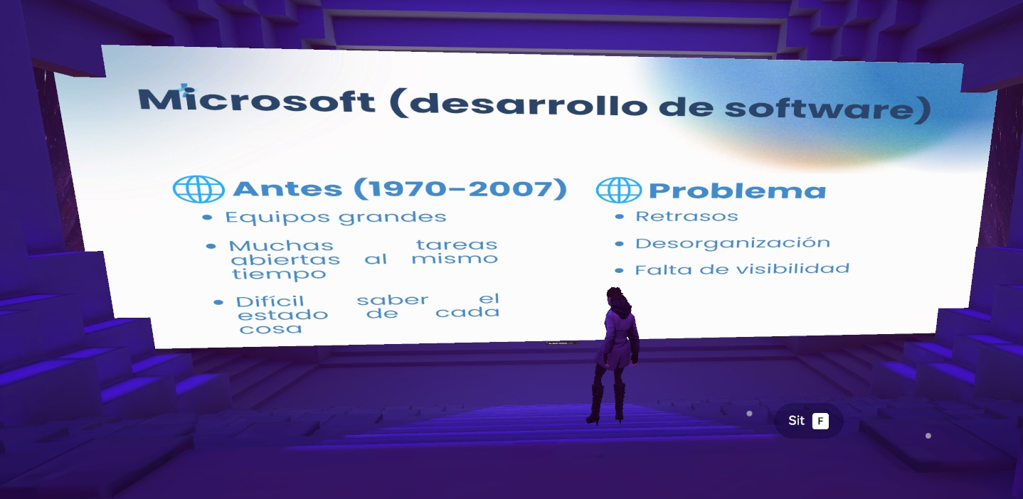

Nota: Evidencia fotográfica del espacio de Exposición Kanban.
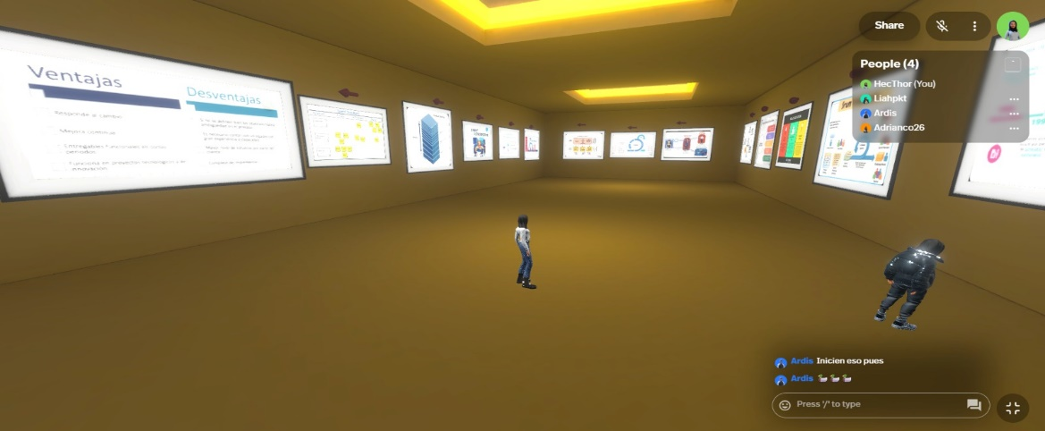

Nota: Evidencia Fotográfica de Scrum.

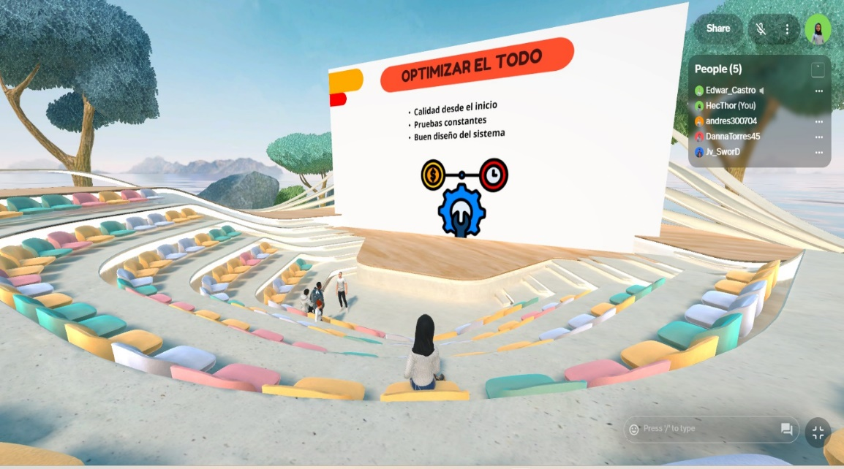

Nota: Evidencia Fotográfica del espacio Lean Development.
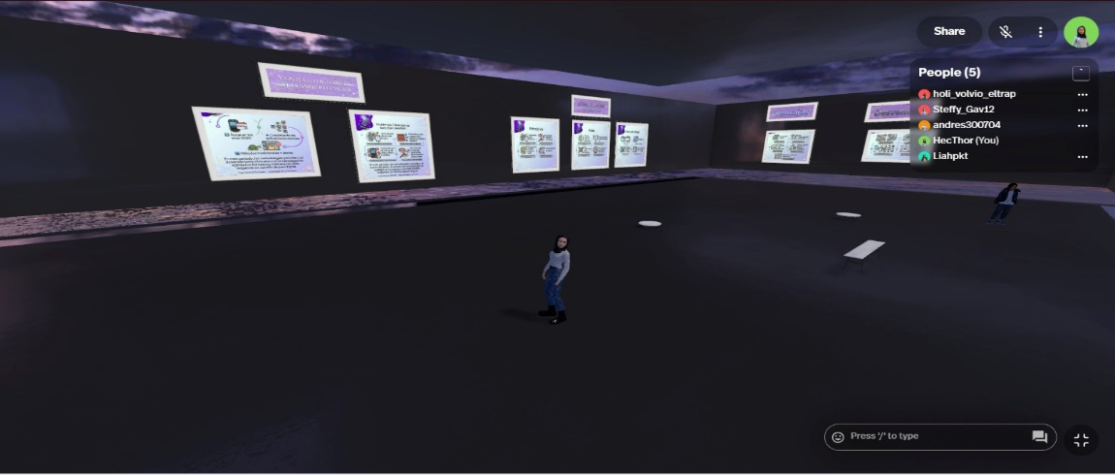

Nota: Evidencia Fotográfica del espacio de Mobile-D.

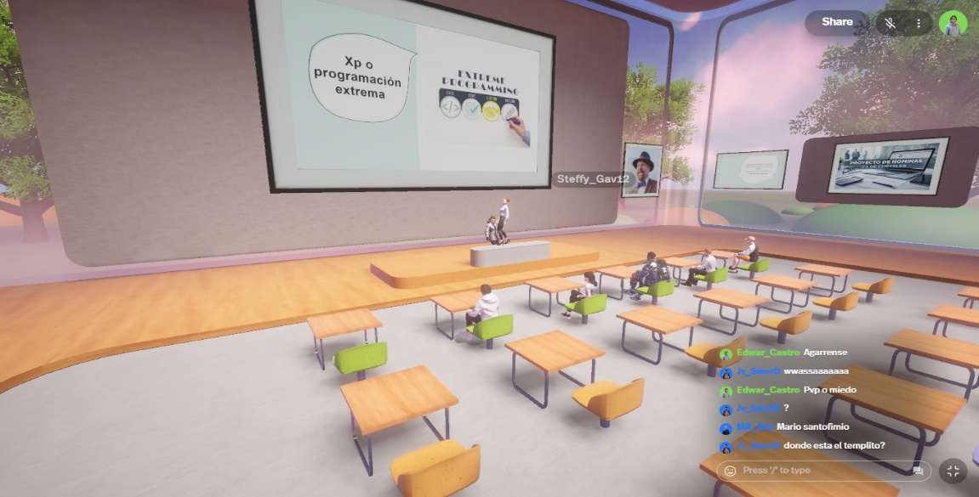

Nota: Evidencia Fotográfica del espacio de Programación Externa.

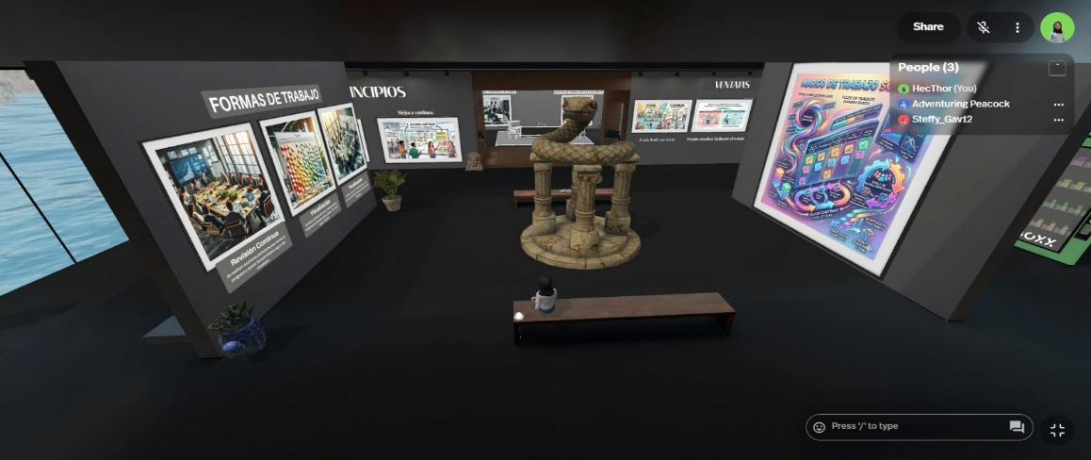

Nota: Evidencia Fotográfica del espacio de Scrumban.

*UNA CONCLUSION QUE SEA APARTE LA GENERAL, SOLO UNA CONCLUSION SOBRE EL TRABAJO CON SPATIAL, QUE SEA SOBRE QUE SE APRENDIO AL UTILIZAR SPATIAL*

Conclusión
Scrum y Kanban constituyen dos de los marcos ágiles más consolidados para la gestión de proyectos y procesos, especialmente en entornos tecnológicos y de servicios. Scrum ofrece una estructura clara con roles definidos, ciclos de tiempo y reuniones, ideal cuando se busca entregar valor de forma incremental y disciplinada (Atlassian, 2026; Salazar, 2020; American Institute of Business and Social Research, 2024). Kanban, por su parte, se destaca por su flexibilidad y su enfoque en la visualización y el flujo continuo, lo que lo hace especialmente útil en contextos donde las prioridades cambian constantemente o se integra con procesos existentes (Anzules, 2024; Atlassian, 2026; Lasa-Gómez et al., 2024).
La elección entre Scrum y Kanban, o su combinación, depende de la naturaleza del proyecto, del tipo de equipo y de la madurez organizacional. En ambos casos, el uso riguroso de sus principios contribuye a reducir el desperdicio de tiempo, mejorar la colaboración y aumentar la capacidad de respuesta ante la incertidumbre, aspectos clave en la gestión moderna de proyectos (Pérez-González & Gómez-García, 2024; American Institute of Business and Social Research, 2024).

Referencias Bibliográficas
Anzules, M. C. (2024). Kanban: Una metodología ágil para la gestión eficiente del trabajo. Revista Innova, 11(1), 1–15. https://editorialinnova.com/index.php/rig/article/view/68
American Institute of Business and Social Research. (2024). Metodologías ágiles y su contribución al trabajo en equipo. Innovación Sciences & Business, 4(2), 1–12. https://www.innovasciencesbusiness.org/index.php/ISB/article/download/195/193/580
Atlassian. (2026). ¿Qué es Scrum? Una guía para el marco de trabajo ágil. Recuperado de https://www.atlassian.com/es/agile/scrum
Atlassian. (2026). Kanban frente a Scrum: ¿qué metodología ágil prefieres? Recuperado de https://www.atlassian.com/es/agile/kanban/kanban-vs-scrum
Lasa-Gómez, C., Álvarez-García, A., & de las Heras del Dedo, R. (2024). Métodos ágiles: Scrum, Kanban, Lean (2.ª ed.). Editorial Anaya.
Pérez-González, J. A., & Gómez-García, M. (2024). Metodologías ágiles para la gestión de proyectos: Guía básica. Revista educativa EALDE. https://www.ealde.es/principales-metodologias-agiles/
Salazar, E. Y. H. (2020). Scrum, un enfoque práctico de metodología ágil para la gestión de proyectos de software. Revista Tecnología en Áreas de la Ingeniería, 7(1), 1–18. https://revistas.udistrital.edu.co/index.php/tia/article/download/15702/17876/111232

